تجزیه و تحلیل انتشار موج انفجار داخل تونل

چکیده
انفجار داخل تونل باعث ایجاد موج انفجار گردیده که از طریق تونل طولی انتقال میابد. بدلیل تاثیرات محیطی تونل و انعکاس ساختار تونل محصور، انتشار موج انفجار درون تونل در هوا قابل تشخیص است. هنگام انفجار درون تونل، حداکثر اوج فشار بیشتر از انفجار رخ داده در هوا میباشد. زمان تداوم موج انفجار طولانیتر میشود. با کمک شبیه سازی مؤلفه نرم افزار محدود LS-DYNA، تجزیه و تحلیل شبیه سازی پویای غیر خطی سه-بعدی برای آزمایش انفجار درون تونل انجام گرفت. LS-DYNA یک برنامه تجزیه و تحلیل جامع بوده که برای دینامیک غیر خطی و مسائل تغییر شکل نسبی بزرگ طراحی شده است. در مقایسه با نتایج آزمایشی، نتایج شبیه سازی دستیابی به پارامترهای مادی مدل شبیه سازی عددی را ممکن ساخته است. با استفاده از مدل و پارامترهای مادی، بسیاری از نتایج با توجه به محاسبه مدل مورد نظر بموجب انفجار دینامیت TNT اتخاذ میگردد. شیوه تجزیه و تحلیل ابعادی برای نتایج شبیه سازی مورد استفاده قرار گرفت. از آنجاییکه که فشار بیش از حد موج انفجار فاکتور حاکمه در واکنشهای تونل میباشد، یک فرمول برای فشار بیش از حد موج انفجار در فاصله مشخص از مرکز انفجار ناگهانی درون تونل با استفاده از تئوری تجزیه و تحلیل ابعادی مشتق شده است. با مقایسه نتایج محاسبه شده توسط فرمول بوسیله نتایج آزمایشی بدست آمده از قبل، فرمول مورد نظر در برخی موارد کاربرد دارد. این پژوهش میتواند در برآورد تأثیر انفجار درون تونل بر ساختار به ما کمک کند.

کلمات کلیدی: انفجار درون تونل؛ موج انفجار؛ حداکثر فشار بیش از اندازه؛ تحلیل ابعادی

ساختارهای تونل بطور گسترده در مهندسی عمران و مهندسی نظامی مورد استفاده قرار گرفته است. در مهندسی نظامی، احتمال اینکه دینامیت در تونل منفجر گردد با توسعه هدایت دقیق تکنولوژی و بهبود سلاح نفوذ به زمین افزایش میابد. در مهندسی عمران احتمال اینکه بمب درون تونل بطور تصادفی یا توسط تروریست منفجر گردد با توجه به توسعه ساختار مترو و راه آهن زیر زمینی در حال افزایش است. تجزیه و تحلیل انتشار موج انفجار درون تونل از اهمیت فراوانی است. موج انفجار بدلیل محدودیت دیوار تونل زمانی که دینامیت در آن منفجر میگردد، بطور مکرر در تونل انعکاس پیدا میکند. تأثیر محیطی تونل باعث افزایش فشار بیش از حد موج انفجار و زمان استمرار آن میگردد. قانون جریان صدای انفجار در تونل با قانون جریان آن در هوا متفاوت است. بسیاری از شبیه سازی و آزمایشها جهت بررسی قانون انفجار درون تونل در خارج و داخل انجام گرفته است.
سومین موسسه تحقیقاتی گروه مهندسان آزمایشات انفجار بسیاری درون تونل انجام داده و دچار امواج شوک تاریخی گردیدند. آنها همچنین فرمولهایی را برای کاهش فشار بیش از حد موج انفجار به عنوان نتایج آزمایشی ارائه کردند. آنها همچنین فرمول کاهش فشار بیش از حد موج انفجار را به عنوان نتایج آزمایشی ارائه نمودند. Yang و همکاران شبیه سازی عددی را برای میدان جریان انفجار شیمیایی درون تونل بوسیله شبیه سازی عددی سه-بعدی، فرمولهای حداکثر فشار و زمان موج شوک را در نظر گرفتند و نتایج آزمایشی تأیید شده بدست آمد. ایستگاه تجهیزات مسیر آبهای مهندس ارتش ایالات متحده آزمایشی انجام داد که دینامیت در مدل تونل فولادی داخلی و خارجی با شعاع درونی 24.3 cm منفجر میگردد. Choi یک تونل زیر زمینی در معرض انفجارهای دینامیت مختلف را با استفاده از نرم افزار AUTODYN پویای شبیه سازی عددی محاسبه نمود. آنها بمنظور بدست آوردن تغییر کل نسبی ساختار منحنی کاهش موج انفجار و روش ساده را ارائه دادند.
در این مقاله محاسبه شبیه سازی عددی برای انفجار درون تونل بوسیله LS-DYNA ایجاد گردید. مدل مؤلفه محدود و پارامترهای مواد بوسیله مقایسه نتایج شبیه سازی با نتایج آزمایشی مناسب بنظر میرسید. با توجه ادغام نتایج شبیه سازی با تجزیه و تحلیل ابعادی، فرمول کاهش فشار بیش از حد موج انفجار در فاصله مشخصی از مرکز دینامیت استنتاج گردید. همچنین مقایسه بین نتایج فرمول و نتایج آزمایشی مورد بحث و بررسی قرار گرفت. امیدوار هستیم که این مقایسه برای تجزیه و تحلیل انتشار موج انفجار درون تونلهای سودمند باشد.

1. مدل مؤلفه محدود و پارامترهای مواد
1.1 مدل مؤلفه محدود
بدلیل اینکه مقالات در مورد آزمایشهای انفجار درون تونل محدود هستند، از آزمایش مورد نظر در منبع و مرجع [7] استفاده کردیم. طول مدل مؤلفه محدود 10 متر میباشد. بخش مورد نظر تونل زیر زمینی با سقف قوس دار است (شکل 1 را مشاهده نمایید).
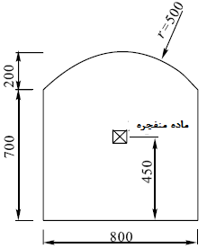
شکل 1 مقطع (برش) تونل (mm)
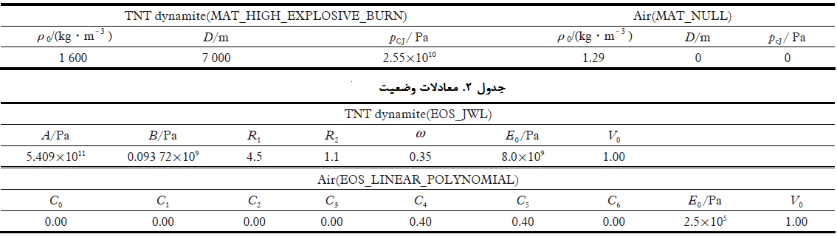
دینامیت 0.6 kg و فاصله از مرکز دینامیت تا زمین 0.45m میباشد. شبکه مقطع در شکل 2 نشان داده شده است. با توجه به تقارن این مدل، نیمی از آن بمنظور ذخیره زمان محاسبه گردید.
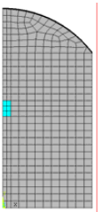
شکل 2. شبکه مقطع تونل

1.2 پارامترهای مواد
پارامترهای مواد برای شبیه سازی عددی از اهمیت بالایی برخوردار هستند. پارامترهای اصلی مواد در مورد دینامیت و هوا هستند. در شبیه سازی MAT_HIGH_EXPLOSIVE برای دینامیت و MAT_NULL برای هوا در نظر گرفته شدهاند. فشار را میتوان بوسیله معادله ایستگاه JWL مانند زیر محاسبه نمود:
نشان دهنده فشار و حجم نسبی اولیه است، /؛ حجم اولیه است.
هوا به عنوان گاز ایده آل در نظر گرفته شده است. فشار هوا بوسیله چند جمله ای خطی محاسبه میگردد.
چگالی نسبی هوا و انرژی اولیه در واحد حجم معین مرجع میباشد. پارامترهای مواد استفاده شده در این مقاله در جداول 1و 2 نشان داده شدهاند.

2. مقایسه بین محاسبه FEM و نتایج آزمایشی
مقایسه تاریخی فشار-زمان بین محاسبه FEM و نتایج آزمایشی در شکل 6-3 نشان داده شده است. نقاط آزمایشی در مرکز دینامیت بطور نسبی 2.25,m و 6.25,m هستند.
جدول 3 مقایسه بین حداکثر فشار بیش از حد و زمان رسیدن بین آزمایش و شبیه سازی عددی را نشان میدهد.
خطای نسبی بین محاسبه FEM و نتایج آزمایشی کمتر از %20 بوده که مدل محدود را اثبات نموده و پارامترهای مواد مناسب هستند.
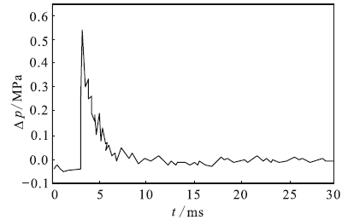
شکل 3. منحنی زمان فشار نقطه آزمایش (2.25,m به انفجار)
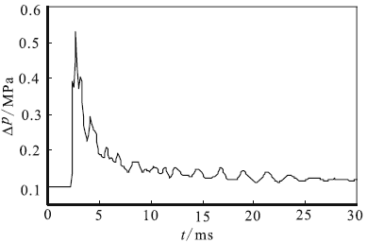
شکل 4. منحنی زمان فشار محاسبه (2.25,m به انفجار)
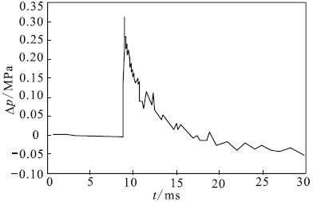
شکل 5. منحنی زمان فشار نقطه آزمایش (6.25,m به انفجار)
تغییر فرآیند خط همفشار در شکل 7 نشان داده شده است. در زمان اولیه انفجار میدان جریان مواد منفجره با توجه به اینکه موج شوک انفجار در تونل منعکس شده پیچیده است. هنگامی که موج انفجار از فاصله مشخص شده تجاوز کند، موج ثابت تشکیل میشود.
جدول 3. مقایسه حداکثر فشار بیش از حد و زمان رسیدن بین آزمایش و شبیه سازی عددی
فاصله تا انفجار | آیتم | حداکثر فشار بیش از حد/ MPa | زمان رسیدن/ ms
 | آزمایش | 0.53 | 3.1
 | FEM | 0.53 | 2.7
2.25 m | خطای نسبی/ % | 0.00 | 12.9
 | آزمایش | 0.31 | 8.9
 | FEM | 0.26 | 10.0
6.25 m | خطای نسبی/ % | 16.1 | 12.4

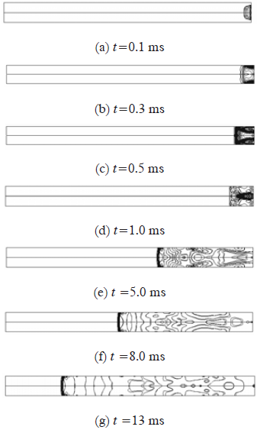
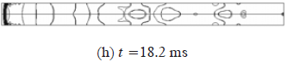
3. قانون تضعیف حداکثر فشار بیش از حد موج انفجار در تونل
اولا، باید از تأثیر پارامترها اصلی بر حداکثر فشار بیش از حد موج انفجار قبل از تجزیه و تحلیل قانون تضعیف حداکثر فشار بیش از حد موج انفجار در تونل اطمینان حاصل نمود. بر اساس تجزیه و تحلیل ابعادی، پارامترهای ثابت باید تعیین گردند. نهایتا رابطه ریاضی حداکثر فشار بیش از حد با پارامترهای ثابت بوسیله تغییر پارامترهای بطور ثابت باقی ماندهاند.
تأثیر پارامترها اصلی بر حداکثر فشار بیش از حد انرژی دینامیت ، فشار هوا، قطر معادل تونل D، فاصله تا نقطه انفجار L و حجم موثر V=SLمیباشد. با استفاده از واحد LMT میتوان 4 پارامتر ثابت را بوسیله قضیه بدست آورد:
بمنظور حذف Lاز استفاده میکنیم. بعلاوه عبارت مورد نظر بصورت زیر میباشد: . زمانی که دینامیت در هوا منفجر میگردد بود، بنابراین عبارت بدین صورت تشکیل میگردد: . انرژی دینامیت با جرم دینامیت تناسب دارد . بدین صورت بیان شده است، نشان دهنده گرمای انفجار میباشد. بنابراین انرژی دینامیت در تابع فشار بیش از حد را میتوان با جرم m دینامیت جایگزین کرد. مدل نهایی بوسیله تغییر توده دینامیت جهت هماهنگی با حداکثر فشار تابع محاسبه میگردد. رابطه بین حداکثر فشار بیش از حد و فاصله تا نقطه انفجار زیر تودههای مختلف TNT (مختصات الگوریتم لگاریتم دوبل میباشد) در شکل 11-8 نشان داده شده است.

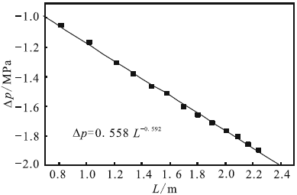
شکل 8. منحنی متناسب با حداکثر فشار بیش از حد (m＝0.42,kg)
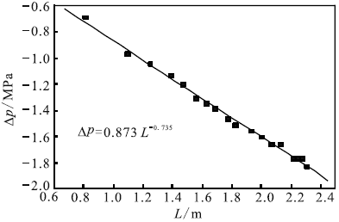
شکل 9. منحنی متناسب با حداکثر فشار بیش از حد (m＝0.06,kg)
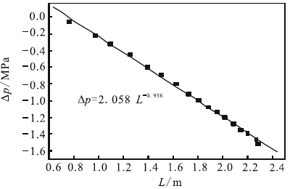
شکل 10. منحنی متناسب با حداکثر فشار بیش از حد (m＝1.29,kg)
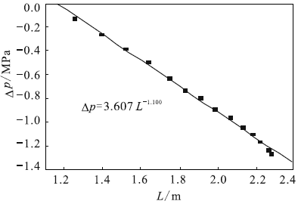
شکل 11. منحنی متناسب با حداکثر فشار بیش از حد (m＝1.82,kg)
منحنیهای متناسب نشان میدهند که رابطه بین حداکثر فشار بیش از حد هوا و فاصله انتقال در سیستم مختصات لگاریتم دوگانه بموجب توده TNT مختلف بصورت خطی میباشد. حداکثر فشار بیش از حد هوا بر اساس تودههای دینامیت مختلف ارائه شده در شکل 12 در نقطه یکسان متغیر میباشد. در نقطه یکسان منحنی متناسب نشان داده که رابطه بین حداکثر فشار بیش از حد و توده دینامیت را در سیستم مختصات لگاریتم دوگانه بصورت خطی میباشد. بر اساس تابع منحنی متناسب، زمانی که فاصله مقیاس شده بزرگتر از 1 است، فرمول مورد نظر برای حداکثر فشار بیش از حد بصورت زیر میباشد:
(3) 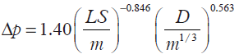
- حداکثر فشار بیش از حد بوده، MPa؛ m معادل توده TNT، kg است؛ S ناحیه مقطع تونل میباشد، m²؛ L فاصله تا نقطه انفجار را نشان داده، m؛ D معادل قطر تونل، m، میباشد.
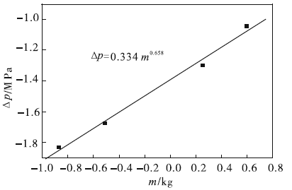
شکل 12. منحنی متناسب حداکثر فشار بیش از حد
بمنظور بررسی و تأیید فرمول، حداکثر فشار بیش از حد محاسبه شده بوسیله معادله (3) با نتایج آزمایشی نشان داده شده در اشکال 13 و 14 مقایسه شده است. نتایج آزمایشی اشکال 13 و 14 بوسیله مجموعه مهندسی پژوهشی (TRICE) و ایستگاه آزمایش آبراههای مهندس ارتش آمریکا (WES) بدست آمده است.
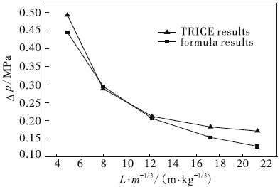
شکل 13. مقایسه نتاج فرمول با نتایج آزمایشی بدست آمده بوسیله TRICE
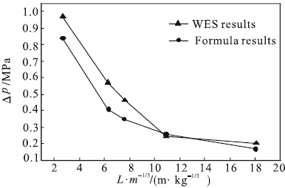
شکل 14 مقایسه نتاج فرمول با نتایج آزمایشی بدست آمده بوسیله WES
زمانیکه فاصله مقیاس شده از نقطه فشار بیش از حد تا نقطه انفجار بزرگتر از 1 باشد، بزرگترین خطای مربوطه بین نتایج معادله 3 و نتایج آزمایشی بدست آمده بوسیله TRICE %29 بوده و بزرگترین خطای مربوطه بین نتایج معادله 3 و نتایج آزمایشی بدست آمده بوسیله WES %28 میباشد. بزرگترین خطای مربوطه فرمول را میتوان برای انفجار در تونل بکار برد. این امر برای پروژه محافظت از انفجار داخلی مورد مراجعه میباشد.

4. نتایج
هنگام انفجار دینامیت در تونل، موج انفجار بر دیوار منعکس و منطبق میگردد. حداکثر فشار بیش از حد و زمان تداوم موج انفجار بیش از آنهایی خواهد بود که در هوا منفجر میشوند. همچنین آسیب حاصل از موج انفجار بیش از آسیب انفجار در هوا است. در زمان اولیه انفجار، جریان انفجار هنگامیکه موج شوک انفجار بطور مکرر در تونل انعکاس پیدا کرده پیچیده میباشد. زمانی که موج انفجار از یک فاصله معین تجاوز کند، موج تخت ثابت شکل میگیرد. نتایج آزمایشی بوسیله نرم افزار LS_DYNA از حیث عددی شبیه سازی شده و معلوم گردید که مدل محدود و پارامترهای مواد مناسب هستند. سپس فرمول استهلاک حداکثر فشار بیش از حد بوسیله محاسبه مدل محدود بموجب تودههای TNT مشابه استنتاج گردید. مقایسه نتایج فرمول با نتایج آزمایشی نشان داده که حداکثر فشار بیش از حد را میتوان بوسیله فرمول بدست آمده در این مقاله در زمانی که فاصله مقیاس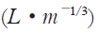 بزرگتر از 1 بوده پیش بینی کرد.
Reference
［1］ Yang Kezhi, Yang Xiumin. Shock wave propagation inside tunnels ［J］． Explosion and Shock Waves, 2003, 21(1): 37-40(in Chinese).
［2］ He Xiang, Bang Weibin, Wang Lizi et al. The attenuation analysis of the shock waves propagation inside tunnels ［J］. Protective Engineering, 2003, 25(3): 6-10(in Chinese).
［3］ Pang Weibin, He Xiang, Li Maosheng et al. The formula for airblast time of arrival in tunnel ［J］Explosion and Shock Waves, 2003, 23(6): 573-576(in Chinese).
［4］ Pang Weibin, Li Yongchi, He Xiang. The regularity of arrival time in T-shaped tunnel for shock wave due to explosions from high explosive charges ［J］． Explosion and Shock Waves, 2003, 27(1): 63-67(in Chinese).
［5］ Welch C R. In-tunnel airblast engineering model for internal and external detonations［C］． In: Proceedings of the 8th International Symposiun on Interaction of the Effects of Munitions with Structures. Mclean Virginia, 1997: 195-208.
［6］ Choi S, Wang J, Munfakh G et al. 3D nonlinear blast model analysis for underground structures ［ C］. In: GeoCongress 2006: Geotechnical Engineering in the Information Technology Age. 2006: 206.
［7］ Li Jiagui, Bian Xiaohua, Zhang Lei. Numerical simulation of blast wave propagation in tunnel compared with experiment data［J］． Shanxi Architecture, 2006, 32(8): 106-107(in Chinese).
［8］ Livemore Software Technology Corporation. LS-DYNA Keyword User’s Manual(Version 970)［M］ California, USA, 2003.

